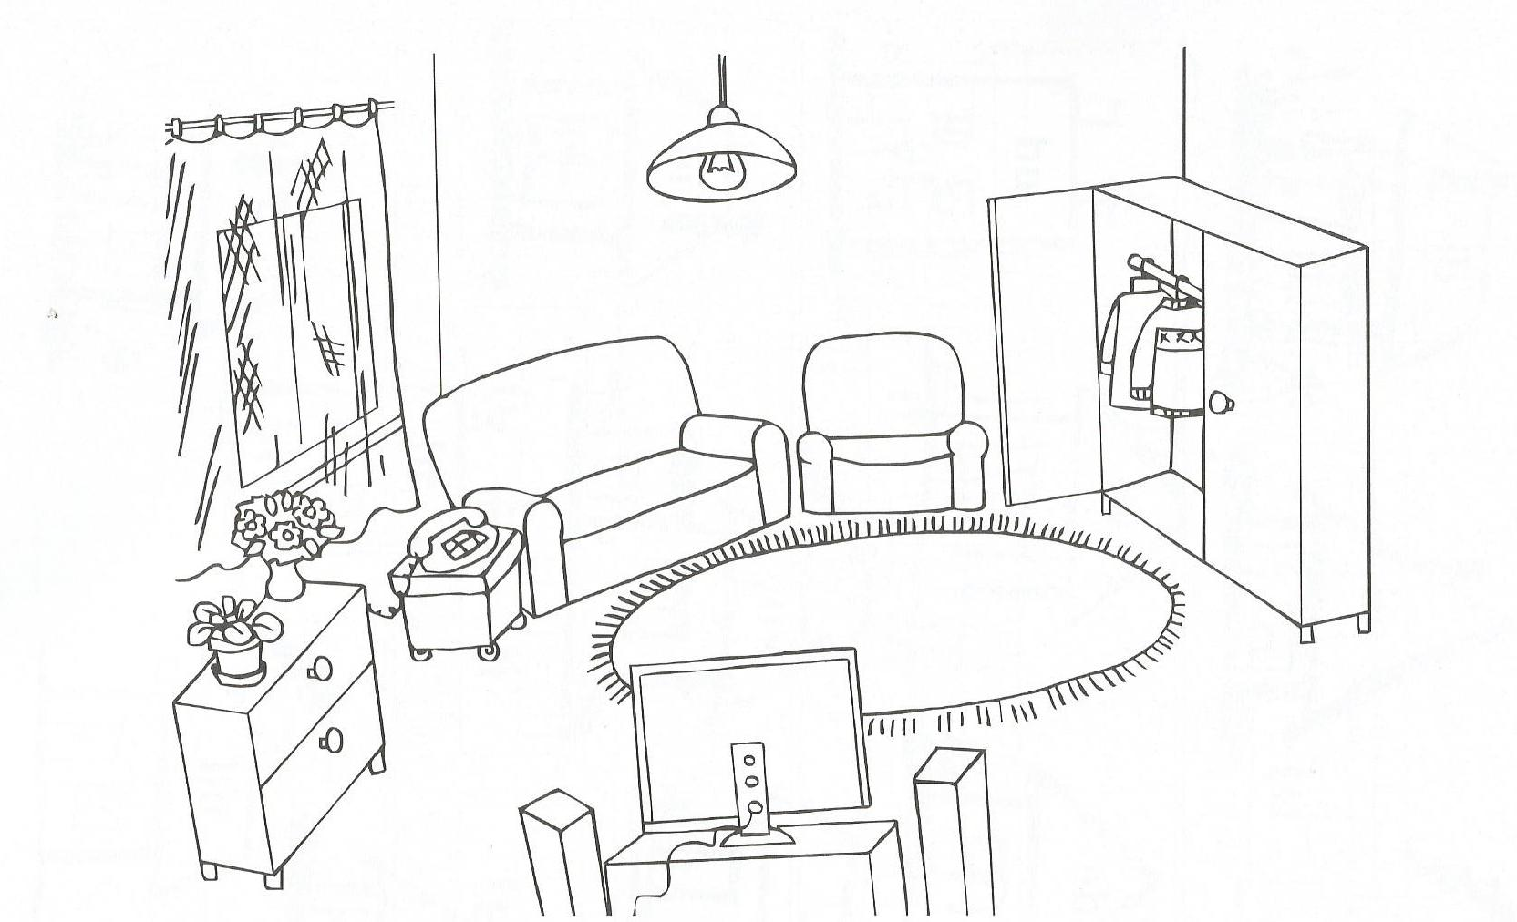
Wyrazy: sofa, fotel, frędzle (na dywanie), pufa, telefon, firanka, szafka (na której stoją kwiaty), szafa, golf.

